Классный час «В добрый путь»
для учащихся 8-9 классов (1 сентября).

Цель: настроить учеников на восприятие знаний на новый учебный год, повторить знания из разных областей науки.

Задачи: 1. Вырабатывать навык работы в группе, а именно взаимопомощь, взаимоподдержка, «один за всех и все за одного».
2. Воспитывать разносторонне развитую личность.

Оборудование: ноутбук, интерактивная доска, экран, раздаточный материал, сладости.

Время и место проведения: классный час для учащихся 8-9 классов, 208 кабинет,
2 команды.

Подготовительная работа: расстановка парт в классе к игре, деление ребят на команды, выбор капитанов, определение начинающей игру команду.

Ход игры.
Вступление Ведущая: Добрый день, дорогие друзья. Сегодня мы все вместе собрались, чтобы встретить новый учебный год. Все знают примету: как встретишь новый год, так его и проведёшь. Поэтому мы с вами сейчас устроим весёлый школьно-новогодний праздник.
Проведение конкурсов
1 конкурс: Разминка
1. Этот головной убор опасен для здоровья человека, нечистого на руку. Назовите его.
Ответ: слово шапка входит в состав фразеологизмов на воре шапка горит.
2. В русском языке есть фразеологизмы начать с азов, аза в глаза не видал. Что же такое аз?
Ответ: аз — первая буква кириллицы.
3. Приведите русский фразеологизм, синонимичный французскому хорошему коту — хорошую крысу.
Ответ: Большому кораблю — большое плавание.
4. Этой букве, незаслуженно обиженной, в 2005 году в городе Ульяновске был поставлен памятник. Назовите ее.
Ответ: памятник букве Ё был поставлен на родине ее автора Н.М. Карамзина.
5. Что означает приставка «гео-»? земля
6. В каком месяце самый длинный день? июнь
7. Какая линия делит круг на две равные части? диаметр
8. Сколько атомов водорода в молекуле воды? 2
9. Какой фрукт сушат, чтобы получить курагу? Абрикос
10. Растение или животное, которое живет на/в другом растении или животном, называемом хозяином, и питается за его счет. Паразит
11. Смесь газов, окружающая Землю. атмосфера
12. Ученый, изучающий звезды, планеты и другие небесные тела. Астроном
13. Его вешают, приходя в уныние; его задирают, зазнаваясь; его всюду суют, вмешиваясь не в свое дело (нос).
14. Не цветы, а вянут; не ладоши, а ими хлопают, если чего-то не понимают; не бельё, а их развешивают чрезмерно доверчивые (уши).

15. (про запас) Он в голове у легкомысленного, несерьезного человека; его советуют искать в поле, когда кто-нибудь бесследно исчезает; на него бросают слова и деньги те, кто их не ценит (ветер).

2 конкурс: «Новые слова». Составь новые слова из слова хурма (храм, муар, хам, мур, мах, уха,ура,муха, …..)

3 конкурс. «Выдающиеся люди». Назовите фамилии к данным на листочках именам.
В этом списке знаменитых деятелей науки, культуры и искусства опущены их фамилии. Знаете ли вы их?
- Дмитрий Иванович (Менделеев)
- Иоганн Себастьян (Бах)
- Михаил Васильевич (Ломоносов)
- Артур Конан (Доил)
- Вольфган Амадей (Моцарт)
- Иоганн Вольфганг (Гете)
- Владимир Владимирович (Маяковский)
- Петр Ильич (Чайковский)
- Вильгельм Конрад (Рентген)
- Альфред Бернхард (Нобель)

4 конкурс. «Рассыпанные буквы». Расставить буквы в определенном порядке и прочесть названия животных.
Дашоль (лошадь), оварко (корова), цурика (курица), сонье (осень),рданашка (карандаш), тучалисекья (учительская), задпринк (праздник).
- 5 конкурс. «Найди замену». Соотнесите русские и иностранные слова  Русские слова | Иностранные слова
меркантильность | обезболивание
карцер | зрелище
наркоз | представление
шоу | заинтересованность в деньгах
коммерция | сообщение, изложение
презентация | тоска
резюме | торговля
ностальгия  толерантность | терпимость  тюрьма

6 конкурс. «Кроссворд для мальчиков» «Солдатская копилка»
По вертикали. 1. По легенде, причиной гибели одного из талантливых русских военачальников стали дорогие доспехи, подаренные ему за службу царем Иваном Грозным. Кто этот военачальник? (Ермак.) 2. О ком герой 1812 года поэт Денис Давыдов сказал: «Он положил руку на сердце русского солдата и изучил его биение»? (Суворов.) 3. Как звали неуязвимого воина, погибшего от отравленной стрелы, попавшей ему в пятку? (Ахиллес.) 4. Как называются наплечные различительные знаки в русской армии и на флоте? (Погоны.) 5. Одним из первых героев Великой Отечественной воины стал бесстрашный летчик, совершивший «огненный таран». Он направил горящий самолет на вражескую автоколонну. Произошло это на пятый день войны. Назовите его имя. (Гастелло.) 6. Кто первый из российских царей составил морской устав? (Петр I.) 7. Назовите имя русского писателя - боевого офицера, который записал примерно 150 лет назад: «Верьте, русские офицеры, в великое наше призвание. Не сомневайтесь в его величии, потому что всякое сомнение - начало гибели...»? (Л.H. Толстой.) 8. Бессмертный подвиг летчика, положен в основу художественного произведения советского писателя. Лишившись после ранения ног, этот пилот вернулся в строй и сбил еще 11 вражеских самолетов. (Маресьев.)
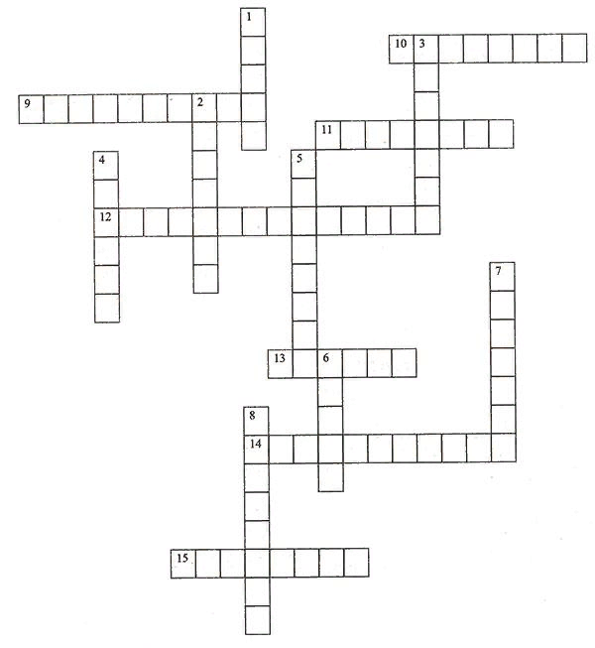
По горизонтали. 9. Как назывался план молниеносного захвата СССР Германией? (Барбаросса.) 10. В бою за деревню Чернушки 23 февраля 1943 года рядовой солдат закрыл своим телом амбразуру вражеского дзота. (Матросов.) 11. В начале Отечественной войны 1812 года в армии этого полководца было более 600 тысяч человек. Через несколько месяцев от армии осталось всего 30 тысяч. Как звали этого полководца? (Наполеон.) 12. В переводе с латинского оно означает самый главный. (Генералиссимус.) 13. Как называется тип межконтинентальных стратегических ракет, поставленных на боевое дежурство в современной России? Они могут иметь также и подвижное базирование? («Тополь».) 14. Как называется российский военный флаг, учрежденный Петром I? (Андреевский.) 15. Эту рубашку придумали в Древней Ассирии, но особенно полюбилась она русским воинам - ее носили с X по XVII век, а потом она стала бесполезной. Что это за рубашка? (Кольчуга.)

7 конкурс. «Гонка за лидером». Какая из команд быстрее даст ответ на вопрос.

1. Общее между Ш. Холмсом, И. Сталиным и Р. Хасбулатовым. (Трубка)
2. Сплюснутый квадрат. (Ромб)
3. Его можно съесть или... намазать на сапог. (Крем)
4. Музыкальный жанр, особенно любимый военными. (Марш)
5. Скрипичный, водяной, замочный... (ключ)
6. Общее между деревом, книгой и венгерской музыкой. (Лист)
7. Конструктор первого летательного аппарата на планете, он же отец первого летчика. (Дедал)
8. Получеловек, полулошадь. (Кентавр)
9. Балерина и курильщик. Что общего? (Пачка)
10. Ученый, увидевший насквозь все человечество. (Рентген)
11. Постоянный обитатель крыши, швед по национальности. (Карлсон)
12. Русский государь, в чье правление у нас появились салфетки за обеденным столом. (Петр I)
13. Имя героя комедии Бомарше, ставшее синонимом расторопного слуги. (Фигаро)
14. Что иногда называют «Русской Америкой»? (Аляску)
15. Какой узел нельзя развязать? (Железнодорожный)
16. В каком геометрическом теле может закипеть вода? (В кубе)
17. Какая река самая «страшная»? (Река Тигр)
18. Какой месяц короче всех? (Май — три буквы)
19. Где край света? (Там, где начинается тень)
20. Может ли страус назвать себя птицей? (Нет, так как он не умеет говорить)
Подведение итогов. Поздравление победившей команде. Угощение сладкими призами.

Приложение:
Х у р м а
Х у р м а

1. Дмитрий Иванович
2. Иоганн Себастьян
3. Михаил Васильевич
4. Артур Конан
5. Вольфган Амадей
6. Владимир Владимирович
7. Петр Ильич
8. Вильгельм Конрад
1. Дмитрий Иванович

2. Иоганн Себастьян
3. Михаил Васильевич
4. Артур Конан
5. Вольфган Амадей
6. Владимир Владимирович
7. Петр Ильич
8. Вильгельм Конрад

Дашоль), оварко, цурика, сонье, рданашка, тучалисекья , задпринк

Дашоль), оварко, цурика, сонье ,рданашка, тучалисекья , задпринк
Русские слова | Иностранные слова
меркантильность | обезболивание
карцер | зрелище
наркоз | представление
шоу | заинтересованность в деньгах
коммерция | сообщение, изложение
презентация | тоска
резюме | торговля
ностальгия  толерантность | терпимость  тюрьма
Русские слова | Иностранные слова
меркантильность | обезболивание
карцер | зрелище
наркоз | представление
шоу | заинтересованность в деньгах
коммерция | сообщение, изложение
презентация | тоска
резюме | торговля
ностальгия  толерантность | терпимость  тюрьма

Кроссворд «Солдатская копилка»
По вертикали. 1. По легенде, причиной гибели одного из талантливых русских военачальников стали дорогие доспехи, подаренные ему за службу царем Иваном Грозным. Кто этот военачальник?
2. О ком герой 1812 года поэт Денис Давыдов сказал: «Он положил руку на сердце русского солдата и изучил его биение»?
3. Как звали неуязвимого воина, погибшего от отравленной стрелы, попавшей ему в пятку?
4. Как называются наплечные различительные знаки в русской армии и на флоте?
5. Одним из первых героев Великой Отечественной воины стал бесстрашный летчик, совершивший «огненный таран». Он направил горящий самолет на вражескую автоколонну. Произошло это на пятый день войны. Назовите его фамилию
. 6. Кто первый из российских царей составил морской устав?
7. Назовите имя русского писателя - боевого офицера, который записал примерно 150 лет назад: «Верьте, русские офицеры, в великое наше призвание. Не сомневайтесь в его величии, потому что всякое сомнение - начало гибели...»?
8. Бессмертный подвиг летчика, положен в основу художественного произведения советского писателя. Лишившись после ранения ног, этот пилот вернулся в строй и сбил еще 11 вражеских самолетов.

По горизонтали. 9. Как назывался план молниеносного захвата СССР Германией?
10. В бою за деревню Чернушки 23 февраля 1943 года рядовой солдат закрыл своим телом амбразуру вражеского дзота.
11. В начале Отечественной войны 1812 года в армии этого полководца было более 600 тысяч человек. Через несколько месяцев от армии осталось всего 30 тысяч. Как звали этого полководца?
12. В переводе с латинского оно означает самый главный.
13. Как называется тип межконтинентальных стратегических ракет, поставленных на боевое дежурство в современной России? Они могут иметь также и подвижное базирование? (название дерева)
14. Как называется российский военный флаг, учрежденный Петром I?
15. Эту рубашку придумали в Древней Ассирии, но особенно полюбилась она русским воинам - ее носили с X по XVII век, а потом она стала бесполезной. Что это за рубашка?

